MATX_280F台式机主板规格书
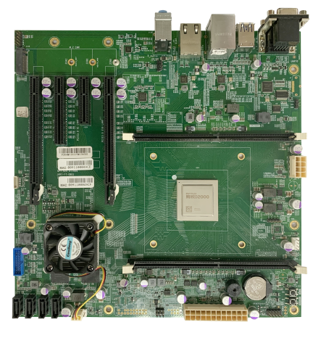
- 主板简介
                - 搭载飞腾腾锐8核D2000处理器，X100桥片
                - 支持高速M.2固态硬盘，极速开机，读写流畅
                - 最多4个PCIE3.0插槽，扩展能力强
                - 丰富的高速USB3.0接口

- 主板规格
项目 | 主要技术参数
CPU | 板载D2000 8核 2.3GHz
内存 | 支持2个DDR4DIMM内存槽，最高工作频率可达2666MHz，最大内存容量可达64GB
桥片 | 飞腾X100
VGA显示 | X100控制器内置，显存4GB，支持1个VGA接口
网络控制器 | 板载2个千兆以太网控制器
外部与板载接口 | 后置4个USB3.0接口、2个千兆以太网口、1个COM接口  后置1个VGA 接口、1组音频接口
外部与板载接口 | 板载2个PCI-E 3.0x8（in x16slot）、1个PCI-E 3.0 x8  板载1个PCI-E 3.0 x1（in x4 slot）、1个M.2 2242/60/80插槽(PCI-E 2.0 x2)  板载4个SATA3.0接口、1个LPC TCM接口、1个USB3.0插针接口  板载1个指纹模块接口、1个音频插针接口
固件 | 国产自主可控安全BIOS/BMC固件
操作系统 | 支持银河麒麟等国产服务器操作系统
温度 | 工作：0℃～40℃；非工作：-40℃～60℃
湿度 | 工作：10%～90%；非工作：5%～95%（非凝结）
物理尺寸 | 244mmx 244mm
★(最终解释权归天固信安所有)

